Положение о порядке обучения требованиям охраны труда: образец по новому порядку №2464
31 августа 2022
8941
Сохранить себе:
Полезно
3
В материале найдете образец Положения об обучении по охране труда, которое разработали эксперты по новым требованиям порядка №2464. Подскажем, как составить новое положение по обучению по охране труда самостоятельно.
В статье:
- Положение обучения по охране труда 2022: образец
- Как составить положение о порядке обучения по охране труда

Положение обучения по охране труда: образец по порядку 2464
С 1 сентября 2022 года вступило в силу постановление Правительства от 24.12.2021 № 2464. Документ определяет порядок обучения по охране труда, а значит, нужно утвердить новое Положение о проведении обучения по охране труда в вашей компании.
Положением о порядке обучения требованиям охраны труда
Образец разработали эксперты Системы Кадры с учетом новых требований Постановления №2462
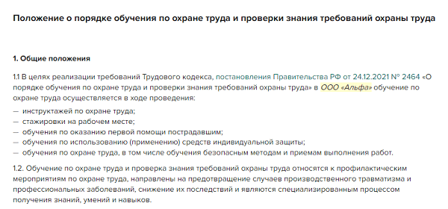
Скачать положение >>>

Как составить Положение о порядке обучения по охране труда по новому порядку
В документе отразите:
- виды обучения, которые проводите с работниками;
- обязанности ответственных за организацию обучения;
- порядок оформления документов для планирования и регистрации обучения;
- формы документов для планирования и регистрации обучения.
Документы, чтобы подготовиться к новым требованиям к обучению сотрудников
Эксперты журнала «Кадровое дело» разработали комплект из девяти документов, которые понадобятся вам с 1 сентября
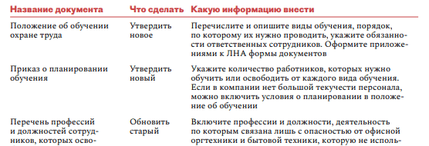
Скачайте все документы для обучения по ОТ
Распишите, как будете проводить вводный, целевой и внеплановый инструктажи, а также инструктаж по охране труда на рабочем месте. Не забудьте расписать порядок, по которому будете проводить стажировки на рабочем месте и обучение по оказанию первой помощи и использованию средств защиты. Укажите в положении, какие категории работников должны обучиться в учебных центрах, а каких вы обучите в компании сами. Распишите, как конкретно будете проводить обучение и оформлять документы.
Десять памяток, чтобы вы могли провести обучение персонала по охране труда
Правила поменялись, и чиновники будут мониторить, чтобы с сентября 2022 года все работодатели обучали персонал с учетом новых требований. Новые правила утвердили постановлением Правительства № 2464. Памятки подготовили эксперты журнала «Справочник специалиста по охране труда» и журнала «Кадровое дело»
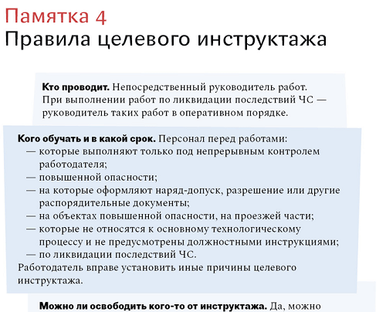
Скачать все 10 памяток >>>

